LINK GITHUB TUẦN 05: CNM/Tuan05_Lab05 at main · urglydog/CNM
- Tạo dự án CRUD Node JS, MVC, Dynamodb trên docker có file docker-compose.yml, thông tin đăng nhập Dynamodb lưu trong file .env;
- Database có 1 bảng Products ( id, name, price, url_image);
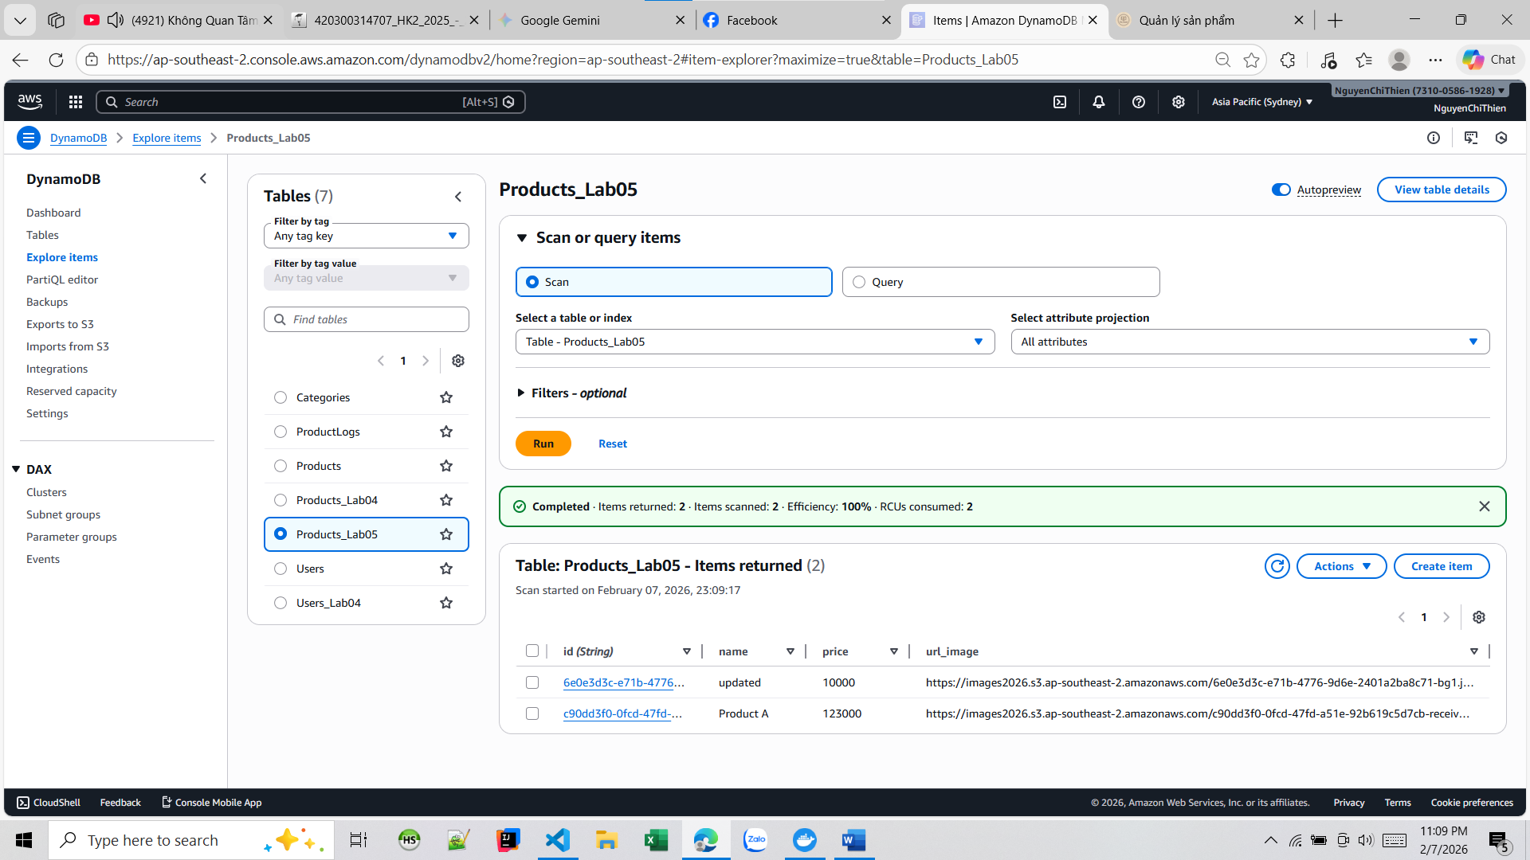

- Nộp bài file word có hình Dynamodb trên docker, hình chạy chương trình và link github.
S3
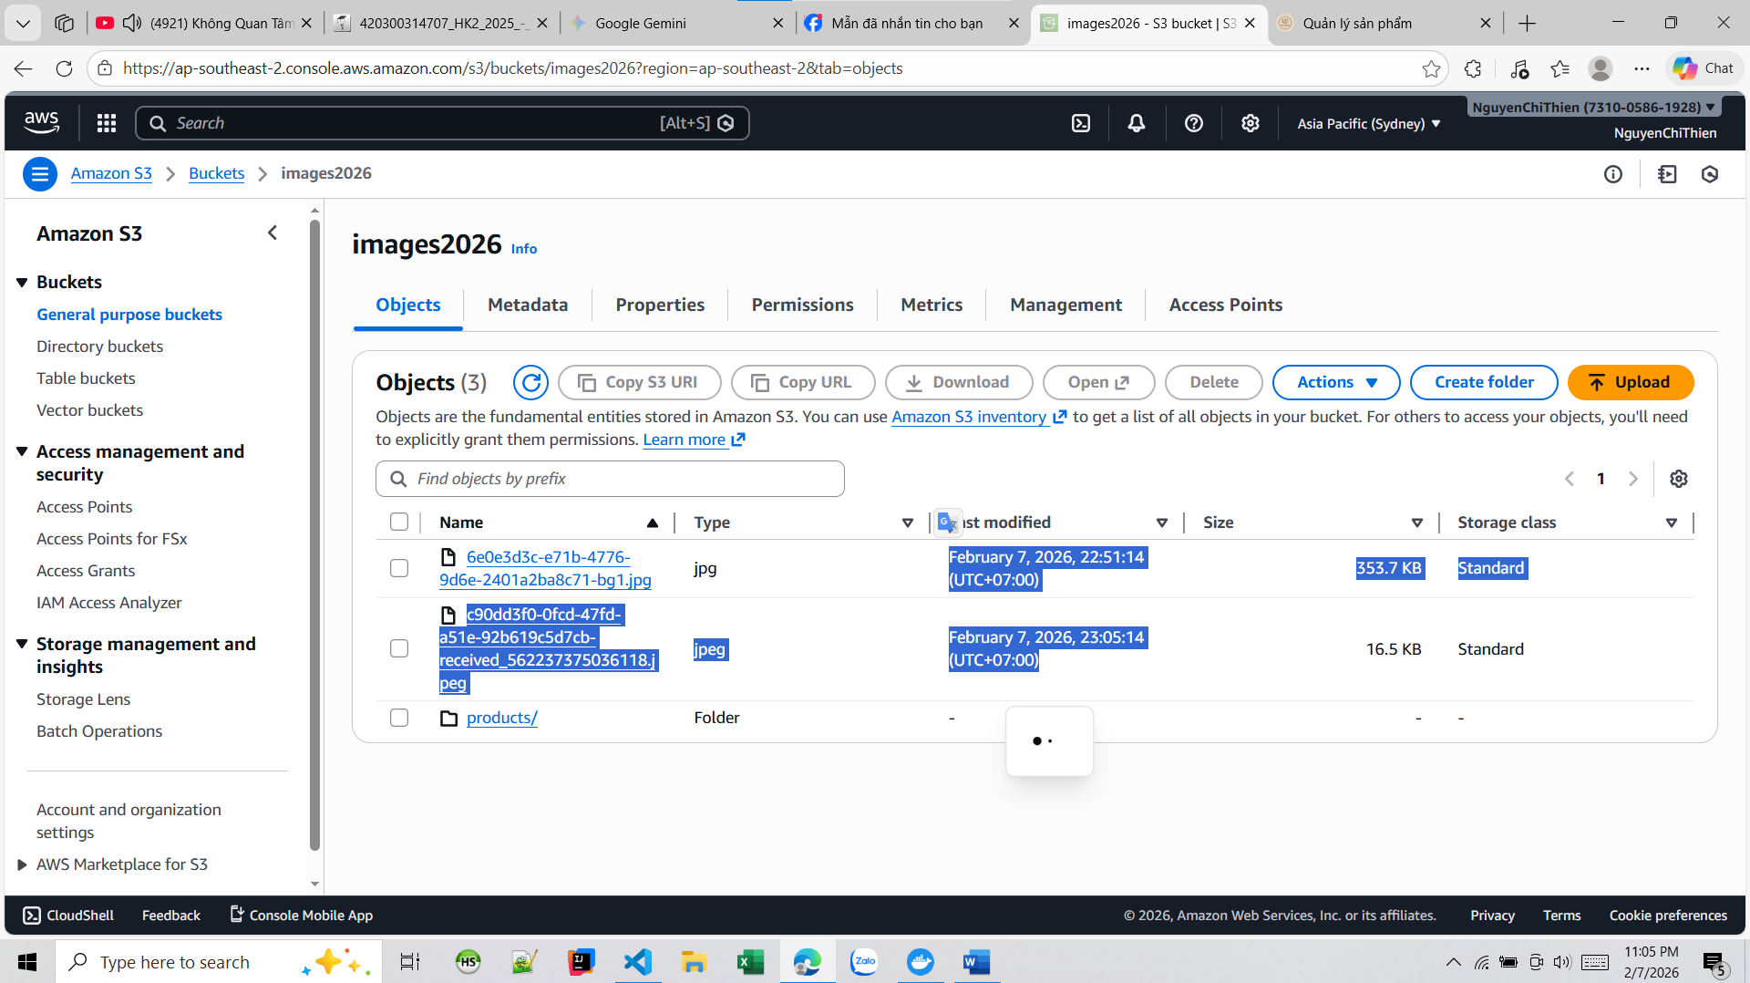

Docker
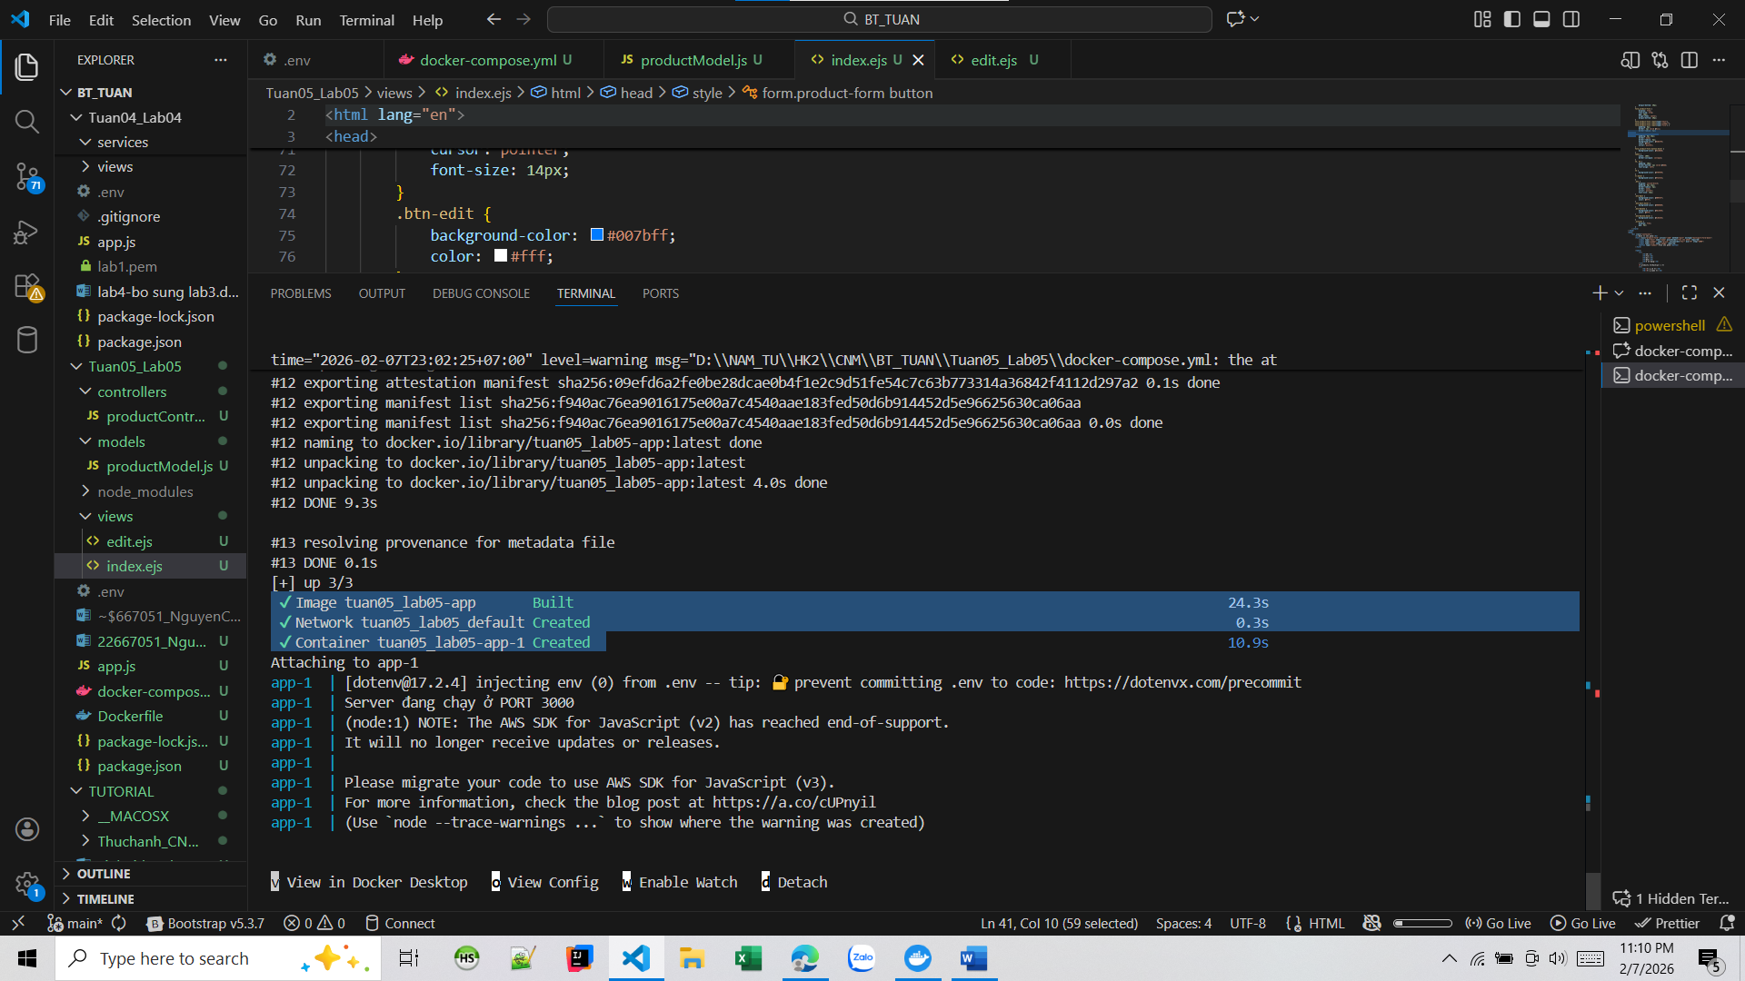
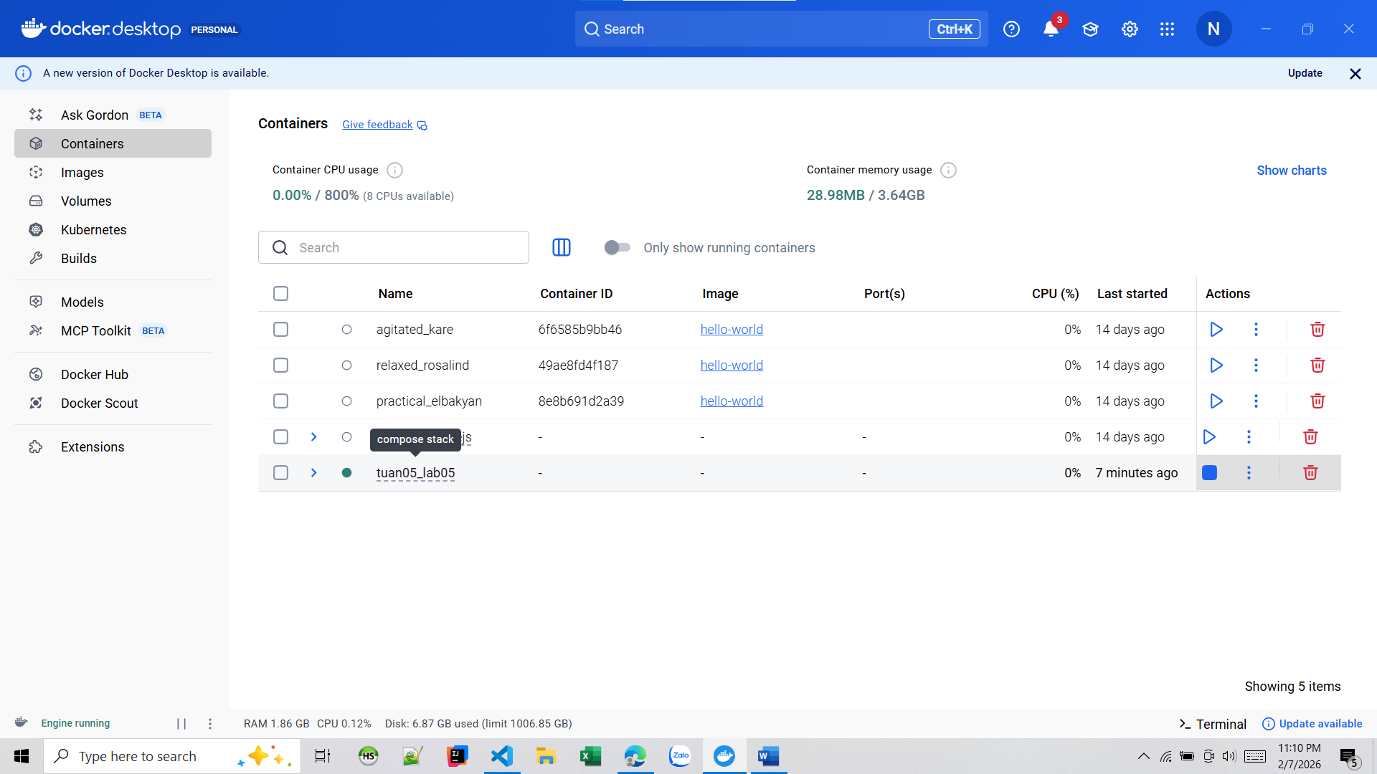
Màn hình demo chức năng
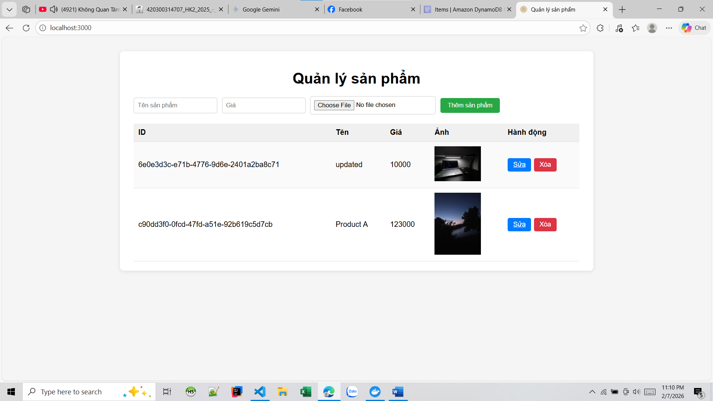
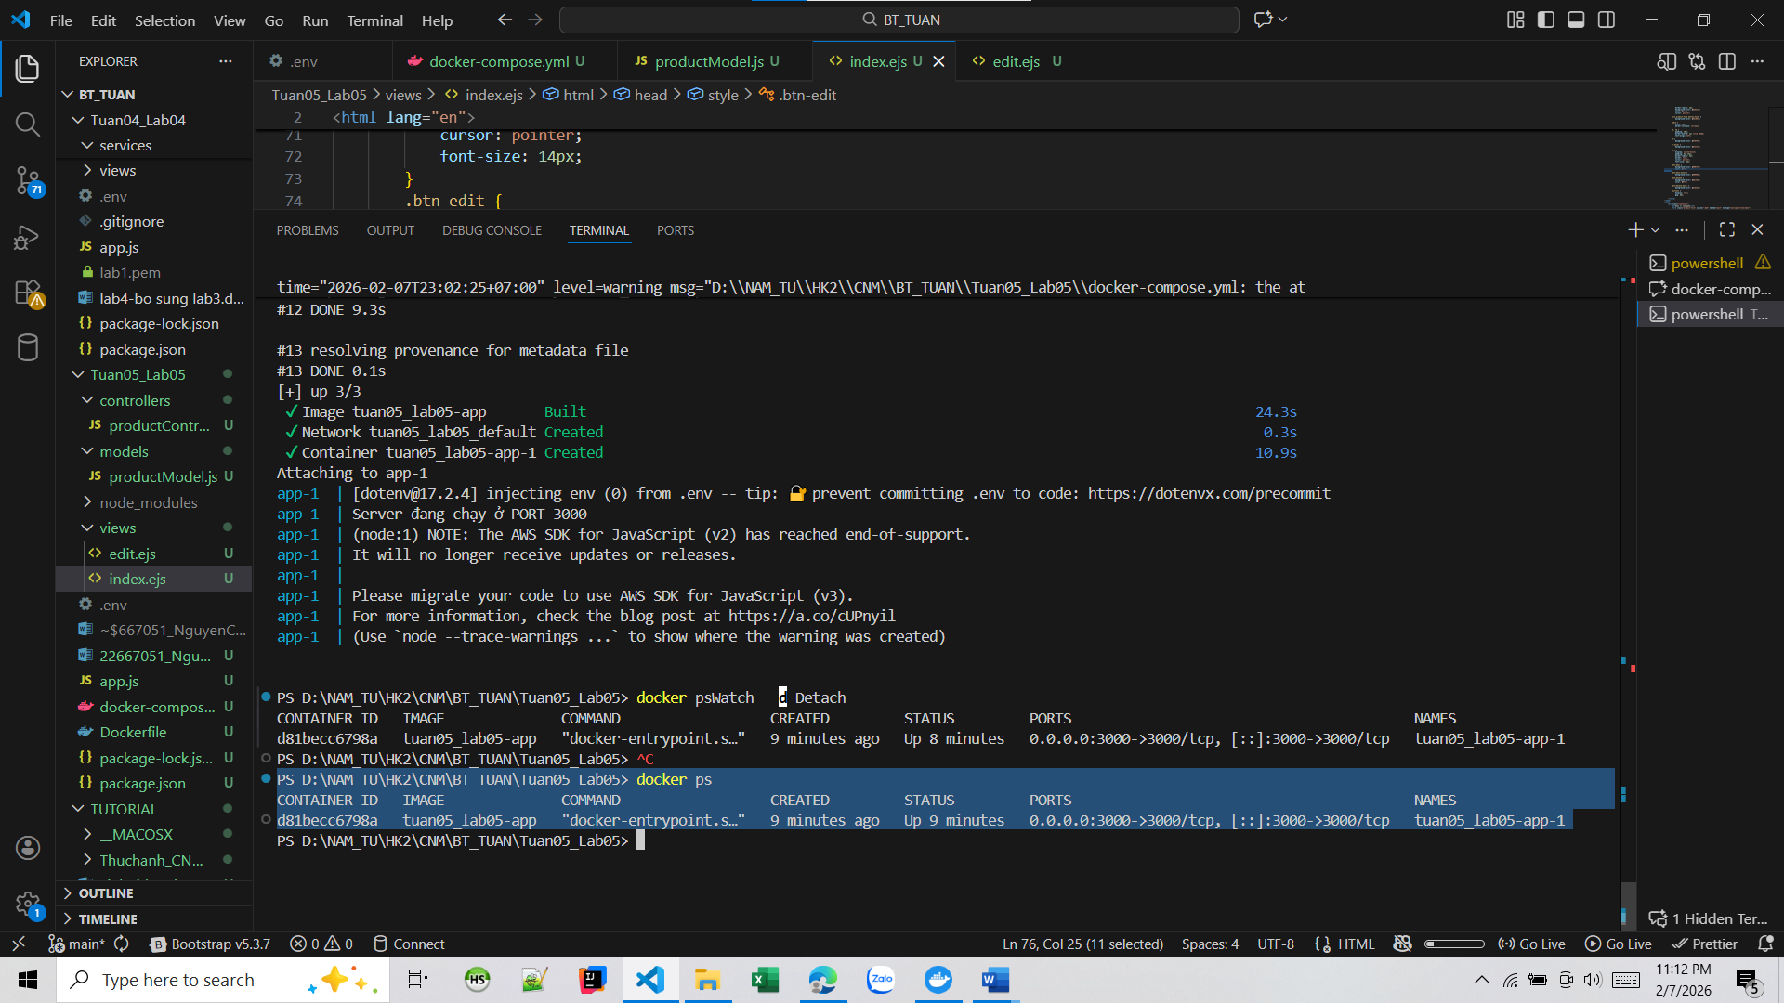
Triển khai lên EC2
